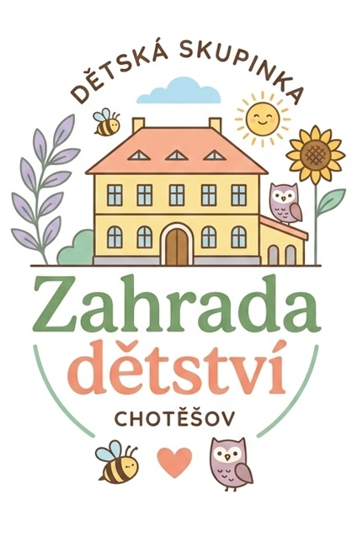🌿 ZAHRADA DĚTSTVÍ CHOTĚŠOV 🌿
SOUHLAS SE ZPRACOVÁNÍM OSOBNÍCH ÚDAJŮ
A SOUHLAS SE ZVEŘEJŇOVÁNÍM FOTOGRAFIÍ
ÚDAJE O DÍTĚTI
Jméno a příjmení dítěte: __________________________________________
Datum narození: __________________________________________
Adresa místa pobytu: __________________________________________
ÚDAJE O ZÁKONNÉM ZÁSTUPCI
Jméno a příjmení: __________________________________________
Datum narození: __________________________________________
Adresa místa pobytu: __________________________________________
Telefon: ____________________ E-mail: ____________________
☐ SOUHLASÍM ☐ NESOUHLASÍM
se zpracováním a zveřejněním jména a příjmení dítěte, fotografií, videozáznamů a dalších záznamů pořízených v Dětské skupině Zahrada dětství Chotěšov za účelem prezentace činnosti dětské skupiny.
☐ SOUHLAS POSKYTUJI ☐ SOUHLAS NEPOSKYTUJI
na celou dobu docházky dítěte do Dětské skupiny Zahrada dětství Chotěšov a na zákonem stanovenou dobu archivace dokumentace.
Byl(a) jsem poučen(a) o svém právu tento souhlas kdykoliv písemně odvolat, a to i bez udání důvodu.
V Chotěšově dne: ______________________
Podpis zákonného zástupce dítěte: ______________________________
🌿 Zahrada dětství Chotěšov | info@zahradadetstvi.cz 🌿

